Міністерство освіти і науки України
Західноукраїнський національний університет
Кафедра маркетингу

КУРСОВА РОБОТА ЗІ СПЕЦІАЛЬНОСТІ

на тему:
«Вплив соціальних медіа на ефективність маркетингових кампаній»

Виконала:
студентка групи МАРК-31
Гавінська Тетяна Ігорівна

Науковий керівник: д.е.н., проф.
Борисова Т. М

Національна шкала ________________
Кількість балів: __________
Оцінка: ECTS _____

Члени комісії ________________ ___________________________
(підпис) (прізвище та ініціали)
________________ ___________________________
(підпис) (прізвище та ініціали)
________________ ___________________________
(підпис) (прізвище та ініціали)

Тернопіль – 2024
ЗМІСТ

ВСТУП…………..………..………..………..………..………..………..………..……..3
РОЗДІЛ 1. ТЕОРЕТИЧНІ АСПЕКТИ ДОСЛІДЖЕННЯ ВПЛИВУ СОЦІАЛЬНИХ МЕДІА НА ЕФЕКТИВНІСТЬ МАРКЕТИНГОВИХ КАМПАНІЙ………..………...5
  - Соціальні медіа: поняття, класифікація та актуальні напрями використання в маркетингу………..………..………..………..………..………..………..…………..…5
  - Метрики та методи оцінювання ефективності маркетингових кампаній в соцмережах………..………..………..………..………..………..………..………….....9
РОЗДІЛ 2. ДОСЛІДЖЕННЯ ВПЛИВУ СОЦІАЛЬНИХ МЕДІА НА ЕФЕКТИВНІСТЬ МАРКЕТИНГОВИХ КАМПАНІЙ (НА ПРИКЛАДІ ТОВ «ЕПІЦЕНТР») ………..………..………..………..………..………..………..………..13
2.1. Аналіз онлайн та офлайн маркетингової діяльності досліджуваної фірми...…13
2.2. Дослідження факторів, котрі впливають на ефективність маркетингових кампаній досліджуваної фірми ………..………..………..………..………..………..15
2.2. Аналіз показників ефективності маркетингових кампаній у соціальних мережах досліджуваної фірми ………..………..………..………..………..………...19
РОЗДІЛ 3. РЕКОМЕНДАЦІЇ ДЛЯ ПІДВИЩЕННЯ ЕФЕКТИВНОСТІ МАРКЕТИНГОВИХ КАМПАНІЙ У СОЦІАЛЬНИХ МЕДІА………..…………....24
3.1. Удосконалення маркетингових кампаній у соціальних медіа досліджуваної фірми ………..………..………..………..………..………..………..………..………..24
3.2. Пропозиції щодо підвищення ефективності маркетингових кампаній у соціальних мережах………..………..………..…….…..………..………..………..…28
ВИСНОВКИ……………………………... ………..………..………..………………..30
СПИСОК ВИКОРИСТАНИХ ДЖЕРЕЛ………………..………..………..………....32

ВСТУП

Актуальність теми. Соціальні медіа сьогодні є невід'ємною частиною маркетингової діяльності більшості компаній. Зростаюча популярність соціальних платформ як серед споживачів, так і бізнесу, робить їх ефективним інструментом для просування товарів та послуг, взаємодії з цільовою аудиторією та підвищення впізнаваності бренду. Однак, оцінити реальний вплив маркетингових кампаній у соціальних мережах на ефективність бізнесу є досить складним завданням.
Актуальність даної теми підкреслюється стрімким розвитком соціальних медіа та їх проникненням у всі сфери бізнесу. Компанії все частіше використовують соціальні мережі для залучення клієнтів, підвищення лояльності та формування позитивного іміджу бренду. Проте, багато організацій стикаються з труднощами у визначенні ефективності своїх маркетингових зусиль у соціальних медіа та оцінці їх впливу на кінцеві бізнес-показники.
Дослідження в цій сфері проводили такі зарубіжні та вітчизняні науковці, як Вахула Б. Я., Григорова З. В., Корчевський М., Самуляк О. В., Шульга М. І. та інші. Однак, швидка еволюція соціальних платформ та маркетингових інструментів вимагає постійного перегляду та адаптації методів оцінки їх ефективності.
Метою даної роботи є дослідження впливу соціальних медіа на ефективність маркетингових кампаній.
Для досягнення поставленої мети були визначені наступні завдання: дослідити теоретичні аспекти використання соціальних медіа в маркетингу; вивчити метрики та методи оцінювання ефективності маркетингових кампаній у соцмережах; проаналізувати маркетингову діяльність ТОВ «Епіцентр» у соціальних медіа; визначити фактори, що впливають на ефективність її кампаній; оцінити показники ефективності; надати рекомендації щодо підвищення результативності кампаній у соцмережах.
Об'єктом дослідження є процес впливу соціальних медіа на ефективність маркетингових кампаній.
Предметом дослідження є вплив соціальних медіа на ефективність маркетингових кампаній.
Методи дослідження. У процесі дослідження впливу соціальних медіа на ефективність маркетингових кампаній було використано комплекс загальнонаукових та спеціальних методів. Зокрема, метод аналізу застосовувався для розчленування досліджуваних явищ, процесів та об'єктів на окремі складові з метою їх детального вивчення. Метод синтезу дозволив поєднати виявлені під час аналізу елементи в єдине ціле для формування цілісного уявлення про предмет дослідження та розробки обґрунтованих рекомендацій. Порівняльний метод використовувався для зіставлення різних типів соціальних медіа, підходів до оцінки ефективності маркетингових кампаній, практик різних компаній тощо з метою виявлення спільних рис та відмінностей. Статистичний аналіз був задіяний для обробки та інтерпретації числових даних, зокрема показників ефективності кампаній у соціальних мережах. Системний підхід забезпечив розгляд маркетингової діяльності як цілісної системи, що складається з взаємопов'язаних елементів.
Інформаційною базою дослідження слугували дані компанії ТОВ «Епіцентр», галузева статистика, наукові публікації та результати попередніх досліджень відповідної тематики.
Практичне значення дослідження. Результати дослідження можуть бути використані на практиці для вдосконалення стратегії присутності в соцмережах та підвищення ефективності маркетингових зусиль.
Структура роботи. Робота складається зі вступу, трьох розділів, висновків та списку використаних джерел.

РОЗДІЛ 1
ТЕОРЕТИЧНІ АСПЕКТИ ДОСЛІДЖЕННЯ ВПЛИВУ СОЦІАЛЬНИХ МЕДІА НА ЕФЕКТИВНІСТЬ МАРКЕТИНГОВИХ КАМПАНІЙ

  - Соціальні медіа: поняття, класифікація та актуальні напрями використання в маркетингу

У контексті розвитку інформаційно-комунікаційних технологій наприкінці минулого та на початку нинішнього століть відбулося формування віртуального середовища, яке радикально трансформувало усталені уявлення про комунікацію, передачу даних та ведення бізнесу. Активна імплементація новітніх технологій зумовила зміни медійних практик, стандартів спілкування та обміну інформацією, залучаючи користувачів до створення контенту та розширюючи можливості співпраці.
У зазначений період виникло явище соціальних медіа, що суттєво видозмінило традиційну концепцію засобів масової інформації. Термін «соціальні медіа» походить від англійського «social media» та позначає різновид засобів масової інформації, заснований на сучасних онлайн-технологіях, які сприяють взаємодії, співпраці, комунікації, обміну інформацією та іншій соціальній активності. Еволюція інформаційно-комунікаційних технологій зумовила появу нового середовища для передачі даних, ведення бізнесу та спілкування, що вплинуло на медійні практики, стандарти комунікації та залучення користувачів до створення контенту [15].
У науковому дискурсі виникає певна термінологічна дискусія при використанні понять, пов'язаних із соціальними медіа. Термін «медіа» вперше був використаний канадським дослідником зі школи комунікації Торонто Гербертом Маршаллом Маклюеном у 1954 році. До кінця 1960-х років він набув поширення в англомовних країнах для позначення друкованих ЗМІ, фотографії, радіо, телебачення, реклами та інших засобів масової інформації. У зарубіжних дослідженнях для визначення медіатехнологій, орієнтованих на масову аудиторію через засоби масової комунікації, використовується термін «мас-медіа», який є синонімічним до поняття «засоби масової інформації» [8, c. 82].
Аналіз зарубіжних досліджень виявляє різноманітність термінів, що використовуються дослідниками для позначення соціальних медіа. Зокрема, зустрічаються такі терміни: «social web», «social media», «social network», «social network sites», «social websites», «social network service», «social software». Бреслін Й.Г., Пассант А., Дескер С. визначають «social web» як платформу для соціальної взаємодії між спільнотою, де кожен може публікувати та використовувати контент за допомогою соціального програмного забезпечення (social software) в інтернеті [13, c. 24]. Жанг Ї. та Леунг Л. вживають термін «social network service» для позначення онлайн-платформ, де люди можуть створювати соціальні зв'язки та ділитися особистою інформацією [14, c. 1010]. Більш ранні дослідження цього явища використовували простіші терміни «social network», «social network sites», «online social network sites» для опису широкого спектру веб-сайтів [16, c. 151].
У вітчизняному науковому дискурсі спостерігається різноманіття термінологічного апарату для позначення феномену соціальних медіа та суміжних явищ. Зокрема, найбільш поширеними є терміни «соціальні медіа», «соціальні мережі» та «соціальна інтернет-мережа» (див. табл. 1.1.)
Таблиця 1.1
Наукові визначення «соціальні медіа», «соціальні мережі» та «соціальна інтернет-мережа»
№ | Термін | Визначення | Джерело
1 | 2 | 3 | 4
1 | Соціальна мережа | Можливість дистанційної взаємодії людей задля обміну інформацією | Б.Я. Вахула  [1, с. 312–313]
2 | Соціальна інтернет-мережа | Різновид веб-сайтів, створених для комунікації користувачів, де є опції зберігання фото, відео, аудіо, пошуку людей, матеріалів, розміщення оголошень тощо | Б.Я. Вахула  [1, с. 312–313]
 |  | Продовження табл.1.1
1 | 2 | 3 | 4
3 | Соціальні медіа | Сукупність взаємопов'язаних елементів, що є результатом діяльності людини (комунікація, поширення мультимедіа, відгуки, дозвілля) | М.І. Шульга  [11]
4 | Соціальні медіа | Горизонтальний канал поширення інформації з різноманітних джерел, на відміну від вертикальної структури традиційних засобів масової інформації | Г.Г. Почепцов [7]
5 | Соціальні медіа | Сукупність інтернет-сервісів та платформ, які надають користувачам можливість здійснювати комунікацію, споживати, створювати й поширювати контент | З.В. Григорова [2, c. 95–97]
6 | Соціальні мережі | 1) спеціалізований сервіс для спілкування;  2) соціальна структура на базі сайту для встановлення зв'язків між користувачами. | З.В. Григорова [2, c. 95–97]

На наш погляд, термін «соціальні медіа» є більш доречним порівняно з «соціальними мережами». Останнє визначення дублює соціологічний термін, який позначає соціальну структуру, сформовану великою кількістю суб'єктів. Дослідження таких структур використовує аналіз соціальних мереж для виявлення закономірностей та впливових суб'єктів. Натомість «соціальні медіа» є універсальним поняттям як для вітчизняних, так і для зарубіжних досліджень, і його використання не перетинається з ідентичними словосполученнями з інших наукових галузей.
Як зазначалося раніше, Г.Г. Почепцов розуміє під соціальними медіа горизонтальний канал поширення інформації з різних джерел, на відміну від вертикальної структури традиційних ЗМІ. З.В. Григорова визначає соціальні медіа як сукупність інтернет-сервісів та платформ для комунікації, споживання, створення й поширення контенту. Б.Я. Вахула трактує соціальну інтернет-мережу як різновид веб-сайтів для спілкування користувачів, де можна обмінюватися мультимедійними матеріалами.
Важливо відзначити, що у сучасному науковому дискурсі існують різноманітні підходи до класифікації соціальних мереж. За даними Асоціації управління інформаційними ресурсами (IRMA), соціальні мережі можна диференціювати на два типи: популярні сайти та нішеві сайти.
Популярні сайти - це веб-ресурси, що становлять широкий інтерес для загального суспільства та мають масштабну аудиторію активних користувачів. До них належать такі відомі соціальні мережі, як Facebook, Twitter, Instagram, Snapchat тощо. Ці платформи зазвичай надають певну цінність, визнану більшістю користувачів, тому вони є впливовими формувачами суспільної думки.
Натомість нішеві соціальні мережі зосереджені на специфічних інтересах вузького кола людей, охоплюючи конкретні тематичні напрямки. Вони зосереджуються на певній темі, тому маркетингова діяльність, інтегрована в такі веб-ресурси, обмежується їхньою специфікою. Хоча нішеві соціальні мережі легко таргетувати, оскільки їх аудиторія повністю складається з цільової групи, їх маркетинговий потенціал не виходить за межі членів відповідної спільноти.
Також, у сучасних наукових підходах існують різноманітні класифікації соціальних медіа, зокрема за їхньою формою. Такий поділ запропонував Ефтиміос Константінідіс, виокремивши блоги, соціальні спільноти, контент-спільноти, форуми та агрегатори контенту [6].
Блоги - це інтернет-щоденники, де автори пишуть про своє життя, діляться корисною інформацією та відкривають її для широкого обговорення. Блоги стали популярним інструментом контент-маркетингу через фінансову ефективність, адже кожен долар, витрачений на створення контенту, працює на бренд постійно, на відміну від реклами з короткостроковим ефектом.
Соціальні спільноти - це інтернет-сайти, що дозволяють зареєстрованим користувачам розміщувати особисту інформацію та спілкуватися через соціальні мережі. Численні характеристики таких платформ роблять їх привабливими для цільової реклами.
Контент-спільноти - це переважно нішеві соціальні мережі, відповідність яких маркетинговим цілям була обговорена раніше.
Форуми - веб-сторінки, поділені на теми, у яких користувачі можуть розміщувати повідомлення та відповідати один одному. Прихований маркетинг на форумах передбачає точкове поширення інформації про бренди та продукцію на тематичних конференціях для роботи з існуючим попитом та формування нових запитів.
Агрегатори контенту, такі як Google, дозволяють користувачам налаштовувати контент, до якого вони хочуть отримати доступ. Цей тип платформ відкриває великі можливості для маркетологів, які можуть легко просувати продукцію в Інтернеті, ґрунтуючись на індивідуальних вподобаннях.
Отже, класифікація за формою охоплює різноманітні типи соціальних медіа, кожен з яких має свої переваги та специфіку використання в маркетингових цілях.

  - Метрики та методи оцінювання ефективності маркетингових кампаній в соцмережах

У сучасному бізнес-середовищі соціальні мережі відіграють надзвичайно важливу роль у просуванні товарів та послуг. Вони є потужним інструментом для взаємодії з цільовою аудиторією, підвищення обізнаності про бренд та збільшення продажів. Однак, просто бути присутнім у соціальних мережах недостатньо - необхідно розробляти ефективні маркетингові кампанії та відстежувати їхню результативність.
Для успішного ведення маркетингових кампаній у соціальних мережах необхідна чітка система метрик та методів оцінювання їх ефективності. Це допомагає зрозуміти, які стратегії працюють, а які потребують коригування, та приймати обґрунтовані рішення щодо подальших дій.
У процесі створення та масштабування інтернет-бізнесу необхідно інвестувати значні ресурси, такі як час, фінансові кошти та зусилля. Об'єктивна оцінка успішності проєкту може бути складною задачею, тому важливо ретельно відстежувати ключові маркетингові метрики та показники ефективності (KPI - Key Performance Indicators). Аналіз цих кількісних індикаторів дозволяє отримати достовірні дані щодо прогресу та результативності бізнесу, що є критично важливим для прийняття обґрунтованих рішень та коригування стратегій розвитку в онлайн-середовищі.
В першу чергу, відзначимо, що метрики маркетингу є вимірюваними показниками, що використовуються для оцінювання ефективності маркетингових стратегій, кампаній та інструментів просування бізнесу в соціальних мережах. Вони забезпечують кількісні дані для аналізу та діагностики маркетингової діяльності компанії, що дозволяє своєчасно приймати обґрунтовані управлінські рішення відповідно до ринкової ситуації, рівня конкуренції та поведінки споживачів [3].
Метрики маркетингу відіграють ключову роль в оптимізації тактик і стратегій просування бізнесу в соціальних мережах. Наявність комплексного набору кількісних показників дає змогу експериментувати та визначати найбільш ефективні напрямки розвитку компанії. Вони слугують орієнтиром, що допомагає уникати помилок та перешкод, забезпечуючи рух у правильному напрямку.
Застосування відповідних метрик маркетингу забезпечує об'єктивну оцінку маркетингових зусиль компанії в соціальних мережах. Аналіз цих показників дозволяє виявляти сильні та слабкі сторони кампаній, коригувати стратегії та максимізувати віддачу від інвестицій у маркетинг. Таким чином, метрики маркетингу є невід'ємною частиною процесу прийняття рішень та оптимізації маркетингової діяльності в соціальних мережах.
Ключові показники ефективності в маркетингу соціальних мереж є числовими даними, які дозволяють оцінити результативність зусиль із просування бізнесу в онлайн-середовищі та прогрес у досягненні поставлених цілей. Вони слугують своєрідним орієнтиром для маркетингових стратегій і кампаній у соціальних мережах, забезпечуючи об'єктивні дані для аналізу та прийняття рішень [12]. Так, вважаємо за необхідне відобразити основні KPI на рис. 1.1.
З огляду на рис. 1.1. відзначимо, що KPI відображають такі важливі аспекти, як зростання кількості підписників, збільшення трафіку з соціальних мереж або підвищення кількості залучених потенційних клієнтів. Ці показники не лише демонструють позитивну динаміку, а й вказують на те, що обрана стратегія є ефективною та веде до бажаних результатів. Водночас, аналіз KPI може виявити проблемні ділянки, де необхідно вжити коригувальних заходів, наприклад, на етапі продажів або в роботі з контентом.

Рис. 1.1. Класифікація основних КРІ
Примітка: побудовано автором на основі джерела [4]

KPI відіграють ключову роль у моніторингу та оцінюванні результативності маркетингових заходів у соціальних мережах, а також у процесі продажів. Вони є вимірюваними метриками, які відображають рівень успішності зусиль SMM (маркетингу в соціальних медіа) з точки зору досягнення цілей і загальної ефективності. KPI маркетингу в соціальних мережах включають такі показники, як залученість, охоплення, конверсія та інші релевантні метрики [12].
Крім того, KPI допомагають продемонструвати клієнтам або керівництву реальні результати маркетингової діяльності, обґрунтувати її ефективність та необхідність подальших інвестицій.
В тому числі, ще додатково відобразимо на рис. 1.2. основні метрики.

Рис. 1.2. Види основних метрик
Примітка: побудовано автором на основі джерела [4]

З огляду на представлені рисунки важливо відзначити, що KPI – показує ефективність бізнес процесів. Його легко відрізнити від метрик: він завжди виражається у відсотках. Є фіксований «нормальний» показник KPI. Так при порівнянні KPI вашої компанії і середніх показників по ринку, ви можете зробити висновок про ефективність бізнес-процесів. Метрика – показник, який можна порахувати. Наприклад, кількість реєстрацій на сайті або лайків в соцмережі.
Постійний моніторинг та аналіз KPI і метрик допомагає відстежувати ефективність бізнес-процесів, маркетингових кампаній та взаємодії з клієнтами. Використання актуальних даних дозволяє своєчасно виявляти проблемні ділянки та вживати необхідні заходи для оптимізації діяльності компанії

РОЗДІЛ 2
ДОСЛІДЖЕННЯ ВПЛИВУ СОЦІАЛЬНИХ МЕДІА НА ЕФЕКТИВНІСТЬ МАРКЕТИНГОВИХ КАМПАНІЙ
2.1. Аналіз онлайн та офлайн маркетингової діяльності ТОВ Епіцентр

У сучасному бізнес-середовищі маркетингова діяльність відіграє ключову роль у забезпеченні успішного функціонування підприємств. Поєднання онлайн та офлайн маркетингових стратегій стає необхідністю для досягнення максимальної ефективності та охоплення цільових аудиторій.
Соціальні мережі, такі як Facebook та Instagram, є потужним інструментом для просування товарів та послуг підприємства «Епіцентр». Станом на 2024 рік, офіційна сторінка компанії в Instagram має понад 165 тисяч підписників, а в Facebook – понад 703 тисячі. Ці платформи дозволяють збільшити впізнаваність бренду, залучити цільову аудиторію та використовувати різноманітні рекламні інструменти, зокрема, таргетовану рекламу та спонсоровані дописи. Крім того, компанія активно використовує можливості цих платформ для взаємодії з клієнтами, відповідаючи на коментарі, запитання та скарги в режимі реального часу.
Веб-сайт підприємства виступає основним елементом для здійснення онлайн-продажів. Згідно зі статистикою, у 2021 році спостерігався значний приріст онлайн-продажів побутової техніки на веб-сайті, який склав 50%, особливо у сегменті сезонної кліматичної техніки, де в пікові періоди було зафіксовано 70% зростання порівняно з 2020 роком. Загалом, онлайн-продажі принесли компанії близько 15% від загального обсягу продажів у 2021 році. Для стимулювання онлайн-продажів «Епіцентр» регулярно проводить акції та розпродажі на своєму веб-сайті, а також пропонує зручні опції доставки та оплати.
Фізичні магазини «Епіцентр» по всій Україні є важливим каналом для створення позитивного враження про бренд та забезпечення якісного обслуговування клієнтів. Станом на 2023 рік, мережа налічує 64 гіпермаркети в різних регіонах країни. Клієнти мають можливість безпосередньо ознайомитися з товарами, отримати консультацію від кваліфікованого персоналу та зробити покупки. У 2022 році фізичні магазини принесли компанії близько 85% від загального обсягу продажів.
Крім того, підприємство використовує традиційні офлайн рекламні канали, такі як зовнішня реклама (білборди, сітілайти, брандмауери тощо), друковані матеріали (каталоги, буклети, листівки), телебачення та радіо. У 2022 році бюджет на офлайн рекламу склав близько 12 мільйонів гривень. Промо-акції, розпродажі та спеціальні пропозиції у фізичних магазинах також є ефективним способом залучення клієнтів та стимулювання продажів. Наприклад, під час новорічних розпродажів у 2022 році «Епіцентр» зафіксував зростання продажів на 30% порівняно з аналогічним періодом 2021 року.
Ще одним важливим елементом маркетингової діяльності компанії є програма лояльності для клієнтів. Власники карток лояльності «Епіцентр» можуть отримувати знижки, бонуси та спеціальні пропозиції, що сприяє утриманню існуючих клієнтів та їх залученню до повторних покупок.
Таким чином, аналіз маркетингової діяльності ТОВ «Епіцентр» демонструє, що компанія ефективно поєднує онлайн та офлайн канали для охоплення широкої аудиторії та задоволення різноманітних потреб клієнтів. Соціальні мережі та веб-сайт дозволяють залучати нових клієнтів та забезпечувати зручність онлайн-покупок, тоді як фізичні магазини надають можливість безпосереднього контакту з товарами та отримання персонального обслуговування. Такий комплексний підхід, підкріплений відповідним бюджетом на рекламу, маркетингові заходи та програму лояльності, сприяє підвищенню конкурентоспроможності підприємства та зміцненню його позицій на ринку.

2.2. Дослідження факторів, котрі впливають на ефективність маркетингових кампаній досліджуваної фірми

При аналізі досліджуваної компанії, ми визначили п'ять ключових детермінант: креативність, бренд, таргетинг, охоплення та актуальність. Кількісна оцінка внеску кожного фактора дозволяє визначити їх відносну важливість та пріоритетність для підвищення результативності маркетингових зусиль компанії.
Першим відзначимо креативність компанії і зокрема також те, що емпіричні дані демонструють, що креативність є найбільш вагомим фактором, відсоток внеску якого у збільшення продажів становить 49%. Цей показник підкреслює критичну важливість якісного, яскравого та привабливого креативу в рекламних кампаніях «Епіцентр». Прикладом цього вважаємо за необхідне продемонструвати на рис. 2.1. , як ТОВ Епіцентр проявляє креативність.
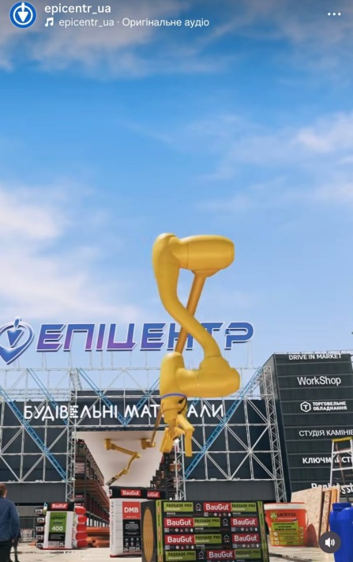
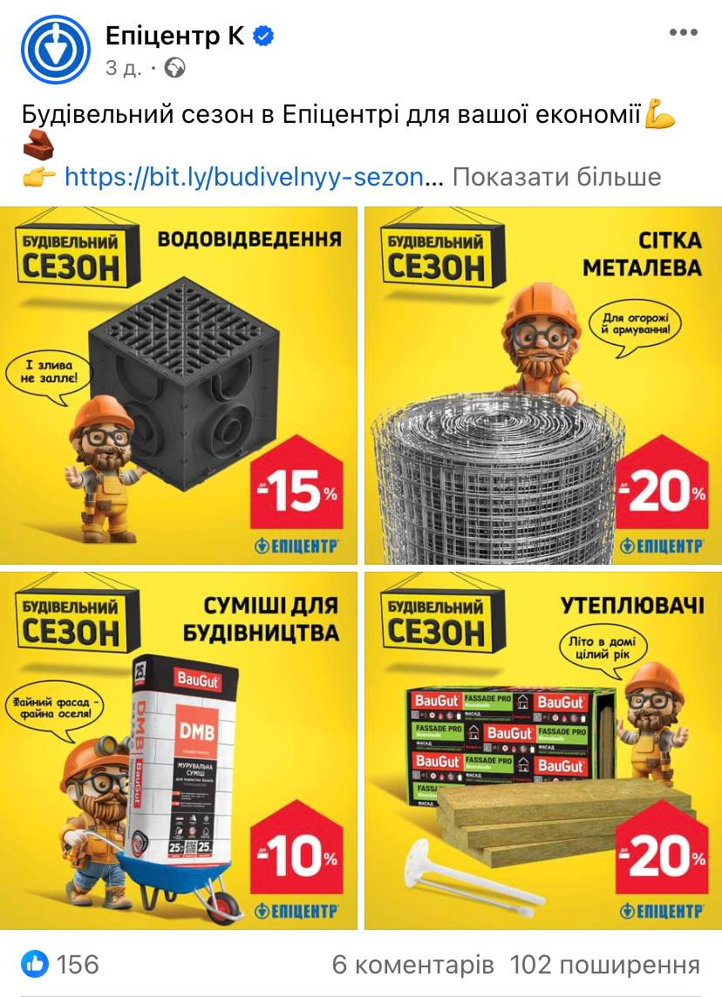

Рис. 2.1. Креативний підхід до розміщення контенту досліджуваного підприємства
Примітка: побудовано автором на основі джерел [9-10]

З огляду на рис. 2.1. чітко можемо побачити креативність, яку проявляє компанія. Можемо побачити поточну маркетингову кампанію торгової мережі «Епіцентр», присвячену надходженню будівельного сезону. Загалом, інформація, яку демонструє під постами в соціальних мережах компанія відображає рекламу і має на меті заохотити потенційних клієнтів скористатися пропонованими знижками на товари будівельної та ремонтної групи.
Ключовим повідомленням з огляду на рис. 2.1. є обіцянка значної економії коштів для споживачів - «до 50%» на відповідні товари в асортименті компанії. Ця пропозиція представлена як тимчасова акція, що діє до кінця травня 2024 року. Таким чином, ставиться акцент на обмеженості строку дії знижок, щоб спонукати покупців скористатися вигідними умовами якнайшвидше. Крім того, зазначено різні канали продажу - як традиційні торгові центри мережі, так і онлайн-платформа для замовлень. Це розширює доступність пропозиції для різних категорій споживачів і враховує сучасні тенденції мультиканального продажу.
У цілому, все побудовано у форматі рекламного оголошення з використанням типових для цього жанру мовних засобів - коротких привабливих формулювань, акцентуванні вигоди для споживача, зазначенні конкретних умов акції тощо.
Другим фактором, відзначимо бренд, оскільки показник впливу бренду складає 15%, що свідчить про суттєву роль підтримки та зміцнення бренду «Епіцентр» у сприйнятті споживачів. Компанія активно працює над формуванням сильного бренду, використовуючи послідовні маркетингові повідомлення та візуальну ідентичність. Так, на рис. 2.2. ми продемонстрували як виглядає та яким чином компанія просуває свій бренд.

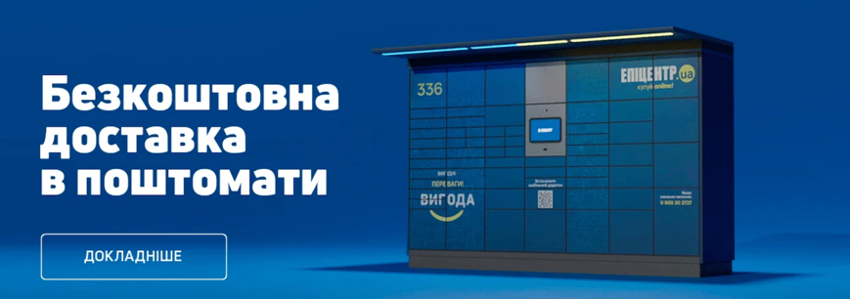
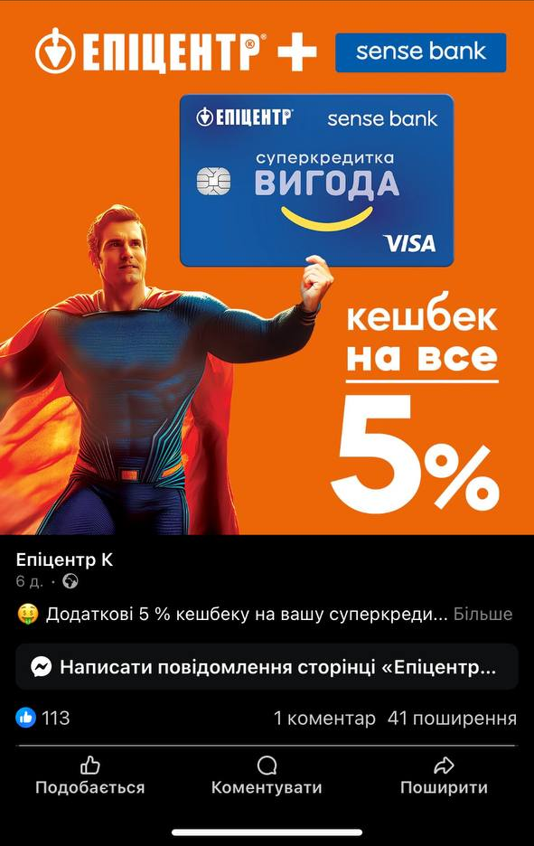

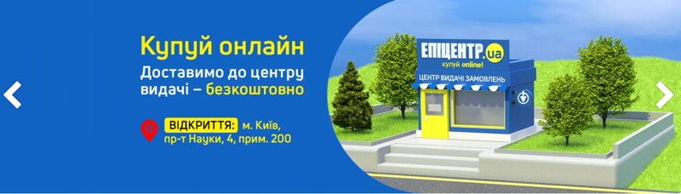

Рис. 2.2. Бренд досліджуваного підприємства
Примітка: побудовано автором на основі джерел [5; 9; 10]

Третім відзначимо про таргетинг. Відсоток внеску таргетингу у збільшення продажів встановився на рівні 9%. Ефективний таргетинг дозволяє «Епіцентру» спрямовувати маркетингові зусилля на релевантні цільові аудиторії, використовуючи різноманітні інструменти налаштування реклами.
Наступним відзначимо охоплення. Показник впливу охоплення становить 22%, що демонструє важливість забезпечення широкого поширення рекламних повідомлень для максимізації ефективності маркетингових кампаній. Компанія використовує поєднання онлайн та офлайн каналів для досягнення максимального охоплення аудиторії. Ми вирішили продемонструвати на рис. 2.3., як компанія демонструє на різних каналах (сайт, Fakebook, Іnstagram) контент для залучення великого охоплення.

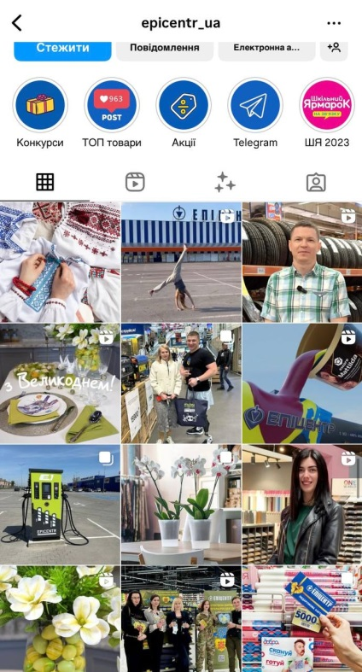
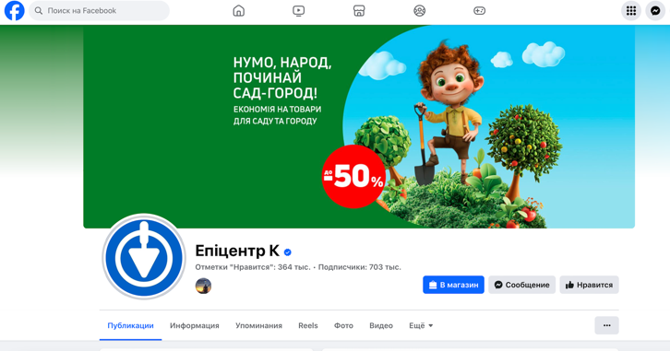

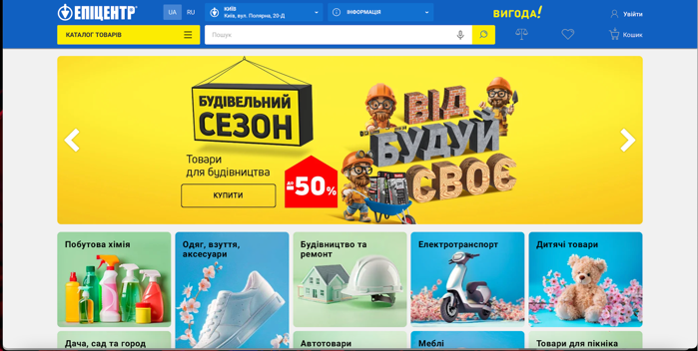

Рис. 2.3. Контент досліджуваної компанії, для охоплення
Примітка: побудовано автором на основі джерел [5;9;10]

І останнім зазначимо про актуальність, як фактор, який впливає на ефективність. Коефіцієнт впливу актуальності на продажі складає 5%. Хоча цей показник є найнижчим, він відіграє роль в успіху маркетингових зусиль «Епіцентр». Компанія прагне забезпечити актуальність своїх повідомлень та пропозицій, швидко реагуючи на ринкові тенденції та потреби споживачів. До прикладу, ми вирішили на рис. 2.4 передбачити наявність сезонної реклами компанії.
Таким чином, кількісний аналіз демонструє, що креативність є найважливішим фактором впливу на ефективність рекламних кампаній ТОВ «Епіцентр», забезпечуючи 49% внеску у збільшення продажів. Однак, комплексний підхід, що поєднує зусилля з підтримки бренду, таргетингу, охоплення та актуальності повідомлень, є ключовим для досягнення максимальної результативності маркетингової стратегії компанії.
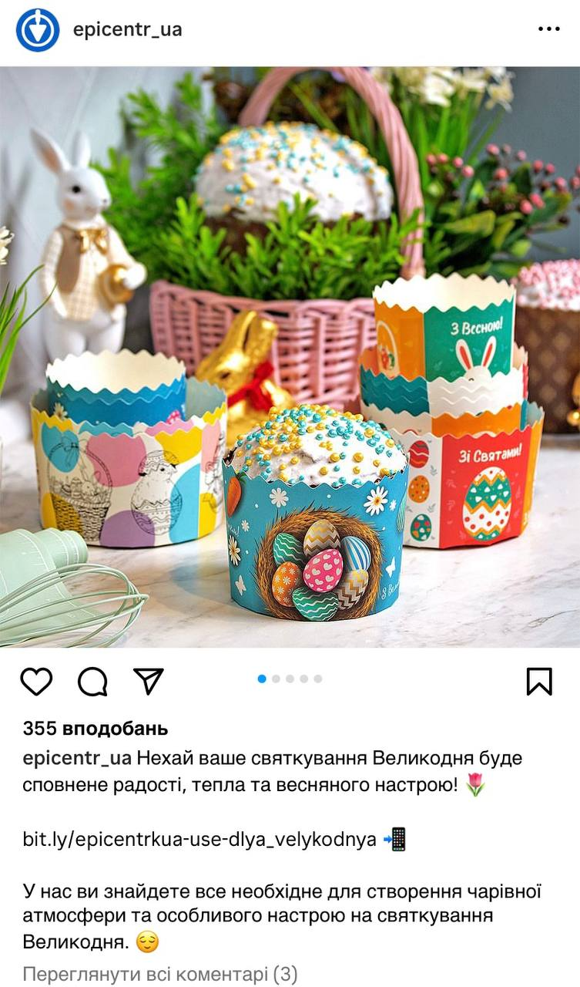
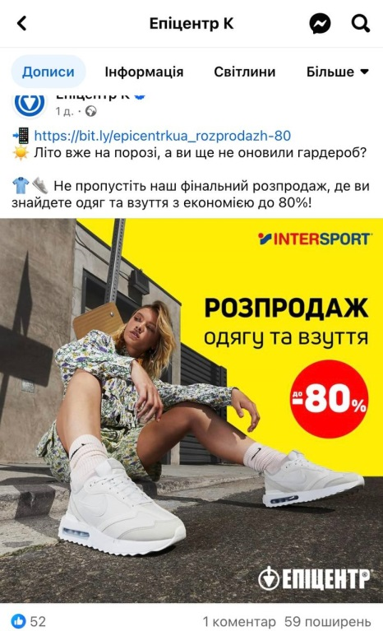

Рис. 2.4. Розміщення сезонної реклами досліджуваного підприємства
Примітка: побудовано автором на основі джерел [9-10]

В цілому, використання соціальних мереж дозволяє підприємству «Епіцентр» залучати нових клієнтів, збільшувати свою популярність та покращувати якість обслуговування. Аналіз даних, отриманих з соціальних мереж, може також допомогти в удосконаленні маркетингових стратегій та прийнятті більш обґрунтованих рішень для підприємства.

2.2. Аналіз показників ефективності маркетингових кампаній у соціальних мережах досліджуваної фірми

На основі зазначеного в попередніх розділах, важливо відзначити, що основними цілями маркетингових кампаній «Епіцентр» у соціальних мережах є збільшення впізнаваності бренду, залучення нових клієнтів, просування товарів та послуг, а також взаємодія з існуючими клієнтами. Компанія активно використовує Facebook та Instagram як основні канали в соціальних мережах. Станом на 2024 рік офіційна сторінка в Instagram має 165 тис. підписників, а у Facebook - 703 тис. На цих платформах «Епіцентр» розміщує публікації, рекламні оголошення та спонсоровані дописи.
ТОВ «Епіцентр» активно використовує ключові показники ефективності (KPI). До прикладу, охоплення аудиторії, що відображає кількість унікальних користувачів, які побачили рекламний контент компанії у своїх стрічках новин у соцмережах. Охоплення є важливим KPI, оскільки воно демонструє масштаб поширення інформації про бренд та пропозиції «Епіцентр». Для максимізації охоплення компанія ще використовувує таргетовану рекламу, ретельно налаштовуючи параметри цільової аудиторії.
Другим, відзначимо про залученість (перегляди, лайки, коментарі, репости). Дана залученість відображає, наскільки ефективно контент компанії в соцмережах привертає увагу та викликає реакцію у користувачів. Високі показники переглядів, лайків, коментарів та репостів свідчать про якісний контент, який резонує з цільовою аудиторією. Саме тому для «Епіцентру» важливо постійно аналізувати рівень залученості та оптимізувати контент-стратегію відповідно до уподобань аудиторії.
Кінцевою метою більшості маркетингових кампаній є перетворення потенційних клієнтів на реальних покупців. Тому ТОВ «Епіцентр» ретельно відстежує, скільки користувачів соцмереж перейшло на їхній веб-сайт чи у фізичний магазин після перегляду реклами та здійснило покупку. Цей KPI демонструє ефективність кампаній у генеруванні продажів і прибутку.
Також, важливим показником є співвідношення інвестицій у маркетингові кампанії в соцмережах до отриманого доходу від цих кампаній. ROI допомагає компанії оцінити рентабельність кожної кампанії та прийняти рішення щодо оптимізації бюджетів і стратегій. «Епіцентр» може розраховувати ROI для різних платформ, форматів реклами, часових періодів тощо, для визначення найбільш ефективних напрямків.
Крім згаданих основних KPI, компанія також відстежує другорядні показники, такі як кількість підписників у соцмережах, відсоток відтоку аудиторії, швидкість реакції на коментарі/повідомлення від клієнтів тощо. Ці метрики допомагають оцінити загальну ефективність присутності бренду в соціальних медіа.
До того ж, ще вважаємо за необхідне відзначити цільову аудиторію досліджуваного підприємства, оскільки це підтверджує ефективність маркетингових кампаній у соціальних мережах досліджуваної фірми є відвідуваність покупців та онлайн продажі. Саме тому ми вирішили відобразити відсоткове співвідношення покупців ТОВ «Епіцентр» на рис. 2.5.
Також, аудиторія Facebook-сторінки Епіцентру за півроку зросла на більше, ніж 100%. В лютому 2023 року вона складала близько 200 000 користувачів, а зараз - вже понад 400 000. Це був суттєвий прорив. Спостерігається те, що підприємство додало багато рубрик і постійно тестувало їх. Вони користувалися професійними програмами оцінки споживацьких настроїв, моніторили, як люди дивляться та реагують на ті чи інші рубрики. І в результаті давали аудиторії ту інформацію, яка їх цікавила, тим самим підвищуючи її залученість.

Рис. 2.5. Відсоткове співвідношення клієнтів ТОВ «Епіцентр»
Примітка. Розраховано автором на основі джерела [5]
Доречно, на нашу думку відзначити, що успіх маркетингових кампаній у соціальних мережах значною мірою залежить від фінансових ресурсів компанії та її здатності залучати кваліфікованих фахівців, що дозволяє бути конкурентоспроможною на ринку. Тому розглянемо динаміку прибутку в ТОВ ТОВ «Епіцентр» за останні роки.
Згідно з інформацією, опублікованою на сайті компанії, в 2020 році чистий прибуток ТОВ «Епіцентр» склав 9,15 млрд грн, що на 17,8% більше, ніж у 2019 році. У першому кварталі 2021 року компанія заробила 2,57 млрд грн, що на 20,2% більше, ніж у тому ж періоді минулого року. Щодо динаміки продажів, на сайті компанії наведено інформацію про обсяги продажів за 2020 рік. За цей період ТОВ «Епіцентр» заробив 60,4 млрд грн, що на 22,9% більше, ніж у 2019 році. На сторінці компанії в Facebook також публікуються огляди продажів під час святкових періодів, наприклад, знижок на Black Friday та великодніх знижок.
Нижче наведено рисунок 2.6., який відображає динаміку продажів та прибутку ТОВ «Епіцентр» за період з 2019 по 2022 роки. З огляду на рис. 2.6, можна зробити висновок, що ТОВ «Епіцентр» показує стабільний ріст свого прибутку та продажів в останні роки.

Рис. 2.6. Динаміка продажів та прибутку ТОВ «Епіцентр»
Примітка. Розраховано автором на основі джерела [5]

Також, досить цікавим, важливо відзначити про те, що компанія «Епіцентр» використовує штучний інтелект для створення контенту, елементів програмного коду, рекламних банерів та голосових повідомлень.
Використання штучного інтелекту компанією «Епіцентр» для створення різноманітного контенту та програмного забезпечення може надати їм низку переваг:
- підвищення ефективності та продуктивності;
- ШІ може забезпечити узгоджений тон та стиль контенту по всіх каналах комунікації компанії;
- ШІ може аналізувати ефективність створеного контенту та постійно вдосконалювати його на основі зібраних даних;
- використання ШІ для створення контенту може бути більш економічно вигідним у довгостроковій перспективі, ніж найм додаткових людських ресурсів.
Також, спостерігається використання у досліджуваному підприємстві ситуативного маркетингу. Наприклад, під час акції на товари сантехніки у 2018 році в компанії пожартували над конкурентами із компанії «Агромат». На рекламній картинці їхню фірмову гумову качку спустили в унітаз із підписом «Злили ціни конкурентів». Ситуативний маркетинг не завжди приносив «Епіцентру» позитивні відгуки. Напередодні впровадження карантину вихідного дня 11 листопада компанія повідомила у Facebook, що працюватиме у вихідні, пожартувавши про 72-годинну п'ятницю: «Продукти у нас є, вироби медичного призначення - є, корм для тварин - є. Завозимо пальне». Публікація у Facebook отримала 5 300 реакцій, 1 500 поширень та 2 500 коментарів - але серед цих коментарів було дуже багато негативних.
РОЗДІЛ 3
РЕКОМЕНДАЦІЇ ДЛЯ ПІДВИЩЕННЯ ЕФЕКТИВНОСТІ МАРКЕТИНГОВИХ КАМПАНІЙ У СОЦІАЛЬНИХ МЕДІА
3.1. Удосконалення маркетингових кампаній у соціальних медіа досліджуваної фірми

В епоху цифрових технологій та зростаючої популярності соціальних мереж, використання цих платформ як ефективного каналу маркетингових комунікацій стає все більш актуальним для підприємств. Відтак, компанії «Епіцентр» необхідно активно працювати над вдосконаленням маркетингових кампаній у соціальних медіа з метою збільшення обсягів продажів, підвищення впізнаваності бренду та покращення конкурентоспроможності.
Одним із ключових напрямків удосконалення маркетингових кампаній у соціальних медіа для «Епіцентру» є активне будівництво та підтримка спільноти клієнтів на цих платформах. Це передбачає систематичне створення та розміщення якісного, цінного та залучаючого контенту, який відповідає інтересам та потребам цільової аудиторії. Ефективне використання різних форматів контенту, таких як відео, інфографіка, публікації у блогах, дозволить краще донести повідомлення бренду та залучити увагу споживачів.
Важливим аспектом є також активна взаємодія з аудиторією через коментарі, опитування, конкурси та інші інтерактивні елементи. Це сприятиме підвищенню рівня залучення користувачів, формуванню емоційного зв'язку з брендом та лояльності клієнтів. Крім того, регулярний аналіз даних та вимірювання ефективності кампаній дозволить оптимізувати стратегію та досягти кращих результатів.
В даному випадку вважаємо за необхідне визначити рекомендації щодо ефективного використання контенту на сторінках соціальних мереж підприємства «Епіцентр» (див. рис. 3.1.)

Рис. 3.1 Рекомендації щодо ведення сторінок в соціальних мережах підприємству «Епіцентр»

Ще одним важливим аспектом удосконалення маркетингових кампаній у соціальних медіа для «Епіцентру» є ефективне використання рекламних інструментів, доступних на цих платформах. Завдяки можливостям таргетування реклами, підприємство може точніше досягати своєї цільової аудиторії та максимізувати ефективність рекламних бюджетів.
Зокрема, «Епіцентру» необхідно вдосконалити використання географічного, демографічного та інтересівного таргетингу. Це дозволить максимально точно виділяти та залучати групи потенційних клієнтів, які демонструють найбільший інтерес до продукції та послуг компанії. Наприклад, рекламні кампанії можуть бути спрямовані на користувачів у певних регіонах, з відповідними віковими та гендерними характеристиками, а також інтересами, пов'язаними з товарами «Епіцентру».
Крім того, ретельний аналіз поведінки користувачів у соціальних мережах та постійна оптимізація налаштувань таргетингу дозволять підприємству досягти максимальної релевантності рекламних оголошень для кожної групи аудиторії. Це забезпечить більш високі показники залучення та конверсії, а також ефективне використання рекламних бюджетів, що в кінцевому підсумку призведе до збільшення обсягів продажів.
Ще одним ключовим напрямком є інтеграція соціальних медіа з іншими маркетинговими каналами, такими як веб-сайт, електронна пошта, мобільні додатки тощо. Це забезпечить узгодженість повідомлень бренду та створить безперервний досвід взаємодії для споживачів на різних точках контакту.
Також, важливо постійно відстежувати тенденції та нові можливості у сфері соціальних медіа, адаптуватися до змін та впроваджувати інноваційні підходи, такі як використання впливових лідерів думок, розробка чат-ботів, залучення технологій віртуальної та доповненої реальності тощо. Це дозволить "Епіцентру" залишатися конкурентоспроможним та ефективно взаємодіяти зі своєю цільовою аудиторією.
Останнім напрямком вдосконалення використання соціальних мереж є впровадження інструментів аналізу та моніторингу соціальних медіа. Підприємству «Епіцентр» необхідно активно використовувати аналітичні інструменти для вивчення поведінки своєї цільової аудиторії, виявлення тенденцій, відстеження реакції на рекламні кампанії та оцінки ефективності заходів у соціальних мережах. Це дозволить підприємству здійснювати своєчасні корективи, оптимізувати стратегію продажів та підвищувати ефективність використання соціальних мереж.
Відзначимо в таблиці 3.1. шляхи вдосконалення використання соціальних мереж шляхом впровадження інструментів аналізу та моніторингу соціальних медіа.
Таблиця 3.1
Шляхи вдосконалення використання соціальних мереж шляхом впровадження інструментів аналізу та моніторингу соціальних медіа на підприємстві «Епіцентр»
№ | Шляхи вдосконалення | Характеристика
1 | Впровадження інструментів аналітики соціальних мереж | Використання спеціалізованих платформ або програмного забезпечення для збору, обробки та аналізу даних із соціальних медіа, що дозволяє отримувати інформацію про тренди, настрої користувачів, відгуки про продукт або бренд, ефективність контенту та рекламних кампаній.
2 | Розробка систем моніторингу та прослуховування соціальних медіа | Створення систем, які постійно відстежують згадування бренду, продуктів чи послуг у соціальних мережах, виявляють релевантні публікації та дискусії за допомогою ключових слів, хештегів та інших фільтрів, а також повідомляють про них у режимі реального часу.
3 | Аналіз тональності та емоцій користувачів | Використання алгоритмів обробки природної мови (NLP) та машинного навчання для виявлення настроїв, емоцій та сентиментів, виражених у повідомленнях користувачів соціальних медіа, що дозволяє визначати позитивні, негативні або нейтральні реакції на продукт, рекламу чи послугу.
4 | Моніторинг конкурентів та бенчмаркінг | Використання інструментів для відстеження активності конкурентів у соціальних мережах, аналізу їхніх маркетингових стратегій, реакцій користувачів на їхні продукти чи послуги, а також виявлення кращих практик та ідей для вдосконалення власних підходів.
5 | Персоналізований маркетинг та сегментація | Використання даних із соціальних медіа для створення персоналізованих маркетингових кампаній, таргетованої реклами та комунікацій, адаптованих до інтересів, поведінки та попередньої активності користувачів у соціальних мережах.
6 | Залучення впливових лідерів думок | Ідентифікація та співпраця з впливовими користувачами соціальних медіа (інфлюенсерами) у відповідній галузі або нішевій спільноті для просування продуктів, послуг та брендингу.
7 | Управління репутацією бренду | Моніторинг згадувань про бренд у соціальних медіа, аналіз відгуків та коментарів, швидке реагування на негативні відгуки або кризові ситуації, а також посилення позитивного іміджу бренду.
Примітка. Складено автором

Як можна побачити та підкреслити, що шляхи передбачені в таблиці 3.1 допоможуть ефективніше використовувати соціальні мережі і отримати більше користі для підприємства та його асортименту.
Отже, удосконалення маркетингових кампаній у соціальних медіа для «Епіцентру» передбачає комплексний підхід, який охоплює формування залученої спільноти клієнтів, створення цінного контенту різних форматів, активну взаємодію з аудиторією через інтерактивні елементи, інтеграцію з іншими маркетинговими каналами, ефективне таргетоване рекламування з використанням точних налаштувань таргетингу, залучення впливових лідерів думок, впровадження інноваційних підходів і технологій, а також застосування аналітичних інструментів для моніторингу, аналізу даних і оптимізації стратегій. Такий комплексний підхід дозволить підвищити ефективність присутності бренду в соціальних мережах, збільшити впізнаваність, покращити взаємодію з цільовою аудиторією та досягти зростання обсягів продажів.

3.2. Пропозиції щодо підвищення ефективності маркетингових кампаній у соціальних мережах

Для підприємства «Епіцентр», яке функціонує у сфері роздрібної торгівлі будівельними матеріалами та товарами для дому, соціальні мережі відкривають значні можливості для просування бренду, залучення клієнтів та збільшення обсягів продажів. Імплементація наступних пропозицій може істотно підвищити ефективність маркетингових зусиль компанії у цьому середовищі:
1. Стратегія залучення спільноти. «Епіцентр» має активно формувати та підтримувати лояльну спільноту прихильників у соціальних мережах. Це передбачає створення цікавого та корисного контенту, пов'язаного з будівництвом, ремонтом та облаштуванням житла. Інформативні статті, поради експертів, відеоогляди продуктів та майстер-класи сприятимуть залученню цільової аудиторії. Активна взаємодія через коментарі, опитування та конкурси дозволить зміцнити зв'язки зі споживачами.
2. Таргетована реклама. Використання можливостей таргетингу в соціальних мережах допоможе «Епіцентру» ефективно виходити на релевантних потенційних клієнтів. Географічний таргетинг на регіони присутності торгових точок, демографічний таргетинг на цільові вікові групи та таргетинг за інтересами (наприклад, ремонт, будівництво, садівництво) забезпечать високу конверсію рекламних оголошень.
3. Аналітика соціальних медіа. Впровадження інструментів збору та аналізу даних про активність користувачів у соціальних мережах дозволить «Епіцентру» відстежувати ефективність маркетингових кампаній, виявляти тренди та настрої споживачів. Моніторинг згадок бренду та реакцій на рекламні матеріали надасть цінну інформацію для вдосконалення стратегій.
4. Персоналізована взаємодія. Аналіз даних про інтереси, переваги та поведінку користувачів у соціальних мережах дасть змогу «Епіцентру» персоналізувати маркетингові повідомлення та взаємодію. Targeted ads та персональні пропозиції, засновані на попередній активності користувачів, матимуть високу релевантність і, відповідно, кращу конверсію.
Реалізація цих пропозицій у комплексі забезпечить «Епіцентру» ефективне використання соціальних мереж як каналу маркетингових комунікацій. Формування активної спільноти, точне таргетування реклами, аналітика соціальних медіа та персоналізована взаємодія сприятимуть підвищенню впізнаваності бренду, залученню нових клієнтів та зростанню обсягів продажів на цільових ринках.

ВИСНОВКИ

Отже, соціальні медіа - це сукупність інтернет-сервісів та платформ, які надають користувачам можливість здійснювати комунікацію, споживати, створювати й поширювати контент. На відміну від традиційних ЗМІ, соціальні медіа є горизонтальним каналом поширення інформації з різних джерел.
Класифікація соціальних медіа може здійснюватися за різними критеріями. За масштабом аудиторії виділяють популярні сайти (Facebook, Twitter тощо) та нішеві соціальні мережі, зосереджені на певній тематиці. За формою розрізняють блоги, соціальні спільноти, контент-спільноти, форуми та агрегатори контенту.
У маркетингу соціальні медіа використовуються як ефективний інструмент контент-маркетингу, цільової реклами, роботи з попитом, формування іміджу брендів. Різні форми соціальних медіа надають маркетологам унікальні можливості для точкового просування продукції відповідно до індивідуальних вподобань користувачів.
Оцінювання ефективності маркетингових кампаній у соціальних мережах є критично важливим для прийняття обґрунтованих рішень та оптимізації стратегій просування бізнесу. Для цього використовуються метрики маркетингу та ключові показники ефективності.
Метрики маркетингу - це вимірювані показники, що забезпечують кількісні дані для аналізу та діагностики маркетингової діяльності компанії. Вони слугують орієнтиром для оптимізації тактик і стратегій. Основними метриками є показники залученості аудиторії, охоплення, трафіку, конверсії тощо.
KPI є числовими даними, які дозволяють оцінити результативність просування бізнесу в соцмережах та прогрес у досягненні цілей. Вони відображають ефективність бізнес-процесів і завжди виражаються у відсотках. Ключовими KPI є зростання підписників, залучення потенційних клієнтів, показники продажів.
ТОВ «Епіцентр» успішно поєднує онлайн і офлайн маркетингові стратегії для охоплення широкої цільової аудиторії. У онлайн-середовищі компанія активно використовує соціальні мережі (Facebook, Instagram) для просування бренду, залучення клієнтів і взаємодії з ними. Веб-сайт виступає основною платформою для онлайн-продажів, частка яких у 2021 році склала 15% від загального обсягу.
Офлайн-маркетинг охоплює мережу з 64 фізичних гіпермаркетів по Україні, які забезпечують 85% продажів та створюють позитивний досвід для клієнтів. Використовуються традиційні рекламні канали - зовнішня реклама, друковані матеріали, ТВ і радіо.
У дослідженні визначено п'ять ключових факторів, що впливають на результативність маркетингових кампаній компанії: креативність, бренд, таргетинг, охоплення та актуальність. Кількісний аналіз показав, що найбільший вплив на зростання продажів має креативність (49%). Це підкреслює критичну важливість якісного, яскравого та привабливого креативу в рекламі.
Для компанії «Епіцентр» пріоритетними напрямками вдосконалення маркетингових кампаній у соціальних мережах є формування та підтримка залученої спільноти клієнтів, створення якісного та цінного контенту, активна взаємодія з аудиторією, інтеграція з іншими маркетинговими каналами, таргетована реклама та впровадження інноваційних підходів.
Досліджено комплекс заходів для оптимізації присутності ТОВ «Епіцентр» у соціальних мережах та підвищення ефективності маркетингових кампаній. Рекомендовано стратегію залучення спільноти через створення контенту та інтерактивну взаємодію, застосування таргетованої реклами за релевантними критеріями, впровадження інструментів збору й аналізу даних про активність користувачів, а також персоналізовану комунікацію на основі інтересів і поведінки споживачів. Синергетична імплементація цих заходів забезпечить ефективність SMM, зміцнить бренд, залучить нових клієнтів і сприятиме зростанню продажів на цільових ринках.
СПИСОК ВИКОРИСТАНИХ ДЖЕРЕЛ

- Вахула Б. Я. Соціальні інтернет-мережі, їхні функції та роль у формуванні громадянського суспільства. Вісник Львівського університету. Серія соціологічна. 2012. №. 6. С. 311–319.
- Григорова З. В. Нові медіа, соціальні медіа, соціальні мережі-ієрархія інформаційного простору. Технологія і техніка друкарства: збірник наукових праць. 2017. № 3. С. 93–100.
- Корчевський М. Сім маркетингових метрик: повний гайд із прикладами. URL: https://claspo.io/ua/blog/7-marketing-metrics-the-complete-guide-with-examples/ (дата звернення: 02.05.2024)
- Основні метрики і KPI в інтернет-маркетингу. https://ideadigital.agency/blog/osnovni-metriki-i-kpi-v-internet-marketingu/ (дата звернення 06.05.2024)
- Офіційний сайт ТОВ «Епіцентр». URL: https://epicentrk.ua/ua/about/merezha-epitsentr-/ (дата звернення 06.05.2024)
- Піняк І. Класифікація соціальних медіа. URL: https://elartu.tntu.edu.ua/bitstream/lib/29379/2/RSPIC_2019_Pinyak_I-The_social_media_categories_141-142.pdf (дата звернення: 02.05.2024)
- Почепцов Г. Г. Соціальні медіа як дружні мережі та як небезпечні пастки Хвиля. URL: https://hvylya.net/analytics/society/sotsialnyie-media-kak-druzheskie-seti-i-kak-opasnyie-lovushki.html (дата звернення: 02.05.2024)
- Самуляк О. В. Проблеми ідентифікації інтернет-ЗМК. Наукові записки Інституту журналістики. 2012. Т. 47. С. 82–84.
- Соціальна мережа Fakebook ТОВ «Епіцентр». URL: https://www.facebook.com/epicentrkua/?locale=uk_UA (дата звернення: 02.05.2024)
- Соціальна мережа Іnstagram ТОВ «Епіцентр». URL: https://www.instagram.com/epicentr_ua/ (дата звернення: 02.05.2024)
- Шульга М. І. Система соціальних медіа у процесі інтеграції у маркетингові комунікації. Науковий блог : заголовок з екрану. URL: http://naub. org. ua. (дата звернення: 02.05.2024).
- Akhmedov R. Strategies of SMM Management, Comparison of Instagram and Facebook Social Networks. Nile Journal of Business and Economics, 2017. № 5. Р. 51–66.
- Breslin J. G., Passant A., Decker S. Introduction to the Social Web (Web 2.0, social media, social software). The Social Semantic Web. Springer, Berlin, Heidelberg, 2009. P. 21–44.
- Ellison N. B., Boyd D. Sociality through social network sites. The Oxford handbook of internet studies. 2013. P. 151–172.
- Matthew, J. (2007). The Study of Social Networks In Economics. Stanford University Press. URL: https://web.stanford.edu/~jacksonm/netsocialecon.pdf (дата звернення: 01.05.2024)
- Zhang Y., Leung L.A. review of social networking service (SNS) research in communication journals from 2006 to 2011. New media & society. 2015. Vol. 17. № 7. P. 1007–1024.
- Борисова Т.М. Комплексний Інтернет-маркетинг: Навч. посіб. Тернопіль: ЗУНУ, 2022. 272 с. URL: http://dspace.wunu.edu.ua/handle/316497/45458
- Борисова Т.М. Словник понять і термінів з Інтернет-маркетингу. Тернопіль: ЗУНУ, 2023. 138 с. URL: http://dspace.wunu.edu.ua/handle/316497/49383

